ESPACE NORME - ESPACE EUCLIDIEN

EXERCICE N°1
Les fonctions suivantes sont-elles des normes?

1° 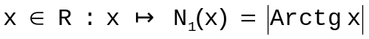

2° (si N₂ est une norme , déterminer la boule ouverte de centre O=(0,0) et de rayon 1).

3° Soit C[a,b] l’espace vectoriel des fonctions continues sur [a,b].
X(t)C[a,b] ,

4° Soit C¹[a,b] l’espace vectoriel des fonctions continûment dérivables sur [a,b].

a)

b) .

EXERCICE N°2

Sur l’espace vectoriel C[X] des polynômes à coefficients complexes, on pose

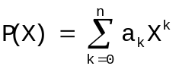(n=deg P), 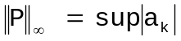, 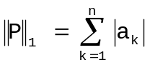, 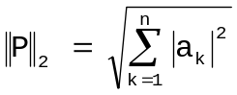

1° Montrer que l’on définit ainsi trois normes non équivalentes.

2° Montrer que (C[X], 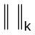) pour k = 1, 2, n’est pas complet.

EXERCICE N°3
Montrer que dans un espace normé E, l’adhérence de la boule ouverte B(a;r[ est la boule fermée B(a;r].

EXERCICE N°4
Soit E_{n+1} l’espace vectoriel des polynômes réels de degré au plus égal à n. Considérons l’application f de (E_{n+1})² dans R définie par:

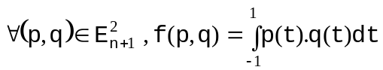

1°Montrer que f est un produit scalaire.

2°Soit {q_{k}} un système de polynômes définis par:

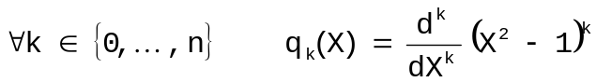
et soit B=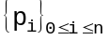une base orthonormale de E_{n+1} déduite de la base canonique de E_{n+1} par orthonormalisation.

Montrer que pour tout k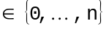il existe λ_{k}∈R tel que :
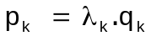.
(Les polynômes p_{k} sont appelés les polynômes de Legendre).

EXERCICE N°5
Soit E un espace euclidien de dimension finie n et u un opérateur orthogonal de E.

Soit 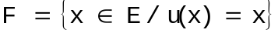 et 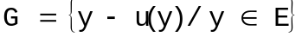.

Montrer que F et G sont deux sous-espaces supplémentaires et orthogonaux de E.

EXERCICE N°6
Soit E l’espace vectoriel des fonctions continues sur 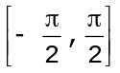, on définit une fonction de E² dans R par:
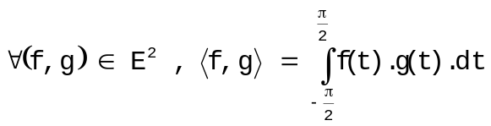.
1°) Montrer que 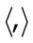 est un produit scalaire.
2°) A toute fonction f de E on associe la fonction u(f) définie par :
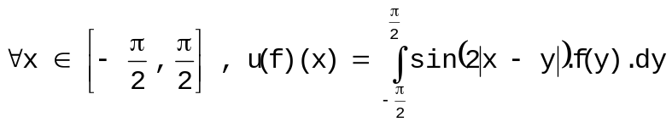
Montrer que u est un endomorphisme de E et que u est symétrique.

